[南京中医药大学药学院论文图片被质疑‘一图多用’](https://mp.weixin.qq.com/s?__biz=MzkyNTc2OTI4Mw==&mid=2247493000&idx=4&sn=2ee5a0771075e4f6e17e6191eaf35873)

[慧眼学术](javascript:void(0);)2025-04-23 16:28:11中国香港





**论文信息**

2024年9月，**南京中医药大学药学院，南京医科大学附属泰州人民医院**在ACS Applied Materials & Interfaces期刊上发表一篇标题为“Sonication-Assisted Self-Assembled Resveratrol Nanoparticles with Enhanced Antiviral and Anti-inflammatory Activity against Respiratory Syncytial Virus-Induced Pneumonia”**声波辅助自组装白藜芦醇纳米颗粒对呼吸道合胞病毒引发的肺炎具有更强的抗病毒和抗炎活性**的论文被质疑。

doi: 10.1021/acsami.4c11525

第一作者：南京中医药大学药学院 Chenqi Chang

通讯作者：南京医科大学附属泰州人民医院 Linwei Chen

南京中医药大学药学院  Zhipeng Chen（音译：陈志鹏），Rui Chen（音译：陈瑞）

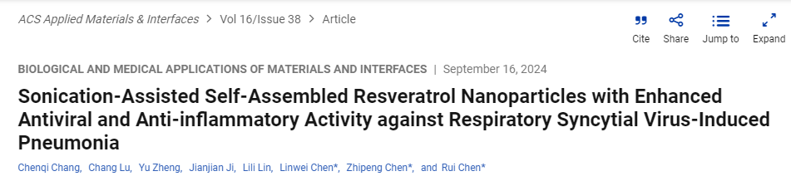

**质疑信息**

**2025年4月，Nitzschia longissima在 Pubpeer 论坛上发表评论：**

在本文图 7B 中，如果 “正面，Res NPs ”图像在 x 和 y 方向上按比例缩放，则会产生与 “背面，对照样本 ”相同的图像。

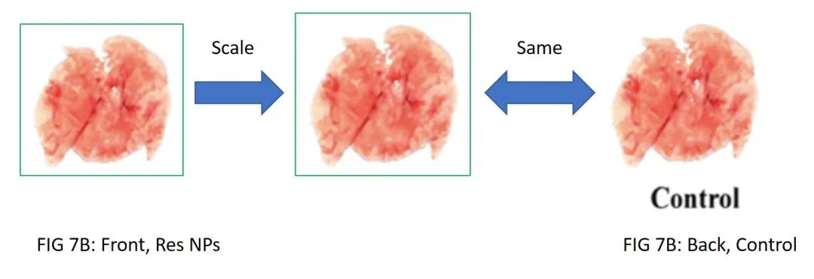

消息来源：

https://pubpeer.com/publications/B9EDD69F52EDE077727B5A3C3EE18B#0

声明：

若认为本内容侵犯您或者单位的权益，请速与我们联系并详述侵权情况。我们将依法快速处理，移除涉嫌侵权内容。

联系QQ   1729349097

**往期推荐:**

[引爆全网的学术不端克星神器！一键本地检测，全网最低价，再也不用担心图片误用和第三方图片造假的神器来啦](https://mp.weixin.qq.com/s?__biz=MzkyNTc2OTI4Mw==&mid=2247484961&idx=1&sn=d8a51a591fb0c959e88bc92de949b52c&scene=21#wechat_redirect)

[委员建议：将学术不端行为与其他造假行为一样入“罪”](https://mp.weixin.qq.com/s?__biz=MzkyNTc2OTI4Mw==&mid=2247491231&idx=1&sn=bf06908b0e9e428754f6000aee228d8e&scene=21#wechat_redirect)

[上海交通大学医学院附属新华医院妇产科研究：同一只小鼠跨组使用引发热议](https://mp.weixin.qq.com/s?__biz=MzkyNTc2OTI4Mw==&mid=2247491873&idx=1&sn=5a5a332536e5e553616a469db0ceaa34&scene=21#wechat_redirect)

[南京中医药大学附属医院放射科主任团队研究被指问题重重，多图重叠成焦点](https://mp.weixin.qq.com/s?__biz=MzkyNTc2OTI4Mw==&mid=2247491708&idx=2&sn=5338a9fdda1f2807a34fe1be499c78cf&scene=21#wechat_redirect)

[厦门大学附属翔安医院，宁波市医疗中心李惠利医院合作研究被指多处图片重叠与克隆](https://mp.weixin.qq.com/s?__biz=MzkyNTc2OTI4Mw==&mid=2247491914&idx=1&sn=f2421b6bcf3f228868d51e69904ab890&scene=21#wechat_redirect)